SEMINARSKI RAD

August Ferdinand Möbius

August Ferdinand Möbius

17. XI 1790. – 26. IX 1868.

August Ferdinand Möbius je bio jedino dete Johann Heinrich Möbius-a, učitelja plesa, koji je umro kada je Augustu bilo tri godine. Majka mu je bila potomak Martina Luthera. Möbius se obrazovao kod kuce do svoje trinaeste godine, kada je, već pokazavši interesovanje za matematiku, upisao studije na koledžu u Schulpforta 1803. godine.

Möbius je 1809. godine diplomirao na svom koledžu i postao student univerziteta u Lajpcigu. Njegova porodica je od njega očekivala da studira prava i zaista je počeo sa studiranjem istih. Ipak je ubrzo je zaključio da to nije predmet koji mu pruža zadovoljstvo, i polovinom prve godine studija prava odlučio je da se posveti svojim prioritetima nego onim svoje porodice. Stoga je započeo studije matematike, astronomije i fizike.

Profesor koji je najviše uticao na Möbiusa tokom njegovog studiranja u Lajpcigu je bio profesor astronomije Karl Mollweid. Iako astronom, Mollweid je dosta poznat za nekoliko matematičkih otkrića posebno Mollweide trigonometrijskim odnosima koje je otkrio 1807–09 i Mollweidova mapa projekcija koja čuva površinu.

Möbius je 1813. je otputovao u Göttingen gde je studirao astronomiju kod Gauss-a. Gauss je bio direktor observatorije u Göttingenu ali i najveći matematičar svog vremena, pa je Möbius opet učio kod astronoma čij je interes bio matematički. Iz Göttingena Möbius odlazi u Halle gde je studirao kod Johanna Pfaffa , Gaussovog učitelja. Dok je studirao kod Pfaffa, vise je se posvećivao matematici nego astronomiji tako da je do ovog doba radio i bio dobro upućen u obe oblasti.

Svoju doktorsku tezu je napisao na temu The occultation of fixed stars 1815. godine i iste godine započeo rad na habilitation tezi. Zapravo dok je pisao ovu tezu pokušali su da ga mobilišu u Prusku vojsku. Tada je Möbius napisao:

Ovo je najužasnija ideja za koju sam ikad čuo, i ako se iko usudi, pokuša, smelo predloži, junači s tim predlogom neće biti siguran od mog bodeža.

Izbegao je vojsku i završio svoju Habilitation tezu na temu Trigonometrijske jednačine. Mollweidovo zanimanje u matematici je bilo toliko da je prešao sa katedre za astronomiju na katedru za matematiku u Leipzigu, pa je Möbius imao velika očekivanja da će on biti postavljen za profesora astronomije u Leipzigu. Na katedru za astronomiju i višu mehaniku na univerzitetu u Leipzigu je postavljen 1816. godine. Početno zvanje je bilo vanredni profesor ali je ovo imenovanje došlo rano u njegovoj karijeri.

Ipak Möbius nije dobio brzo preimenovanje u redovnog profesora. Ispostaviće se da da nije osobito dobar predavač i ovo mu je pravilo doosta otežalo život pošto nije uspeo da privuče studente, koji su plaćali školovanje, da prisustvuju njegovim predavanjima. Bio je prisiljen da reklamira svoja predavanja kao besplatna da bi studenti pomislili da možda vredi ići na njegova predavanja.

Ponudjen mu je položaj astronoma u Greifswaldu 1816. godine a zatim položaj matematičara na Dorpatu 1819. godine. Obe ponude je odbio, delom zbog svog ubedjenja u visok kvalitet Leipzigovog univerziteta. Mollweid umire 1825. godine i Möbius se nadao premeštaju na njegovu katedru matematike kao što je i Mollweid uradio ranije. Ali ipak se to nije desilo i drugi matematičar je postavljen na Mollweidovo mesto.

Do 1844. godine Möbiusova reputacija istraživača dovela je i do poziva sa Univerziteta Jena a tada mu je Univerzitet u Leipzigu dao mesto redovnog profesora astronomije koje je očito i zaslužio.

Od kad je prvi put imenovan na Univerzitetu u Lepzigu Möbius je imao i mesto u Opservatoriji u Leipzigu. Jedan od obnavljača Opservatorije, a od 1818. do 1821, onje nadgledao projekat. Posetio je nekoliko drugih opservatorija u Nemačkoj pre nego što je dao svoje preporuke za novu Opservatoriju. Oženio je se 1820. godine i dobiće dva sina i jednu ćerku. Postao je direktor Opservatorije 1848. godine.

Grassmann je 1844. godine posetio Möbiusa i zamolio ga da proveri njegovo kapitalno delo ’The Theory of Linear Extension, a New Branch of Mathematics’ koje je sadržalo veliki broj rezultata koji su bili slični Möbiusovom radu. Doduše Möbius nije razumeo značaj grassmannovog dela i nije ga proverio. Ali je ipak ubedio Grassmanna da preda rad, i kada je Grassmann osvojio nagradu, Möbius je napisao proveru pobedničkog dela 1847. godine.

Iako su njegova najpoznatija dela iz matematike, Möbius je objavio značajane radove iz astronomije. On je napisao ’ De Computandis Occultationibus Fixarum per Planetas’ 1815. godine, što se ticalo prekrivanja planeta. Takodje je pisao o principima astronomije, ’ Die Hauptsätze der Astronomie’ 1836. i o nebeskoj mehanici ’ Die Elemente der Mechanik des Himmels’ 1843.

Möbiusove matematičke publikacije, iako ne uvek originalne, bile su efektne i jasno prezentovane. Njegov doprinos matematici je najbolje opisao njegov životopisac Richard Baltzer:

Inspiraciju za svoja istraživanja je nalazio najviše u bogatom moru ideja svog orginalnog uma. Njegova intuicija, problemi koje je sam sebi postavljao, i rešenja koja je pronašao, sve predstavlja nešto izvanredno genijalno, nešto orginalno na neizumljen način. Radio je bez užurbavanja, tiho sam. Njegov dostignuća su ostala skoro zaboravljena dok sve nije došlo na svoje pravo mesto. Bez žurbe, bez raskoša i bez arogancije, čekao je dok plodovi njegovog uma nisu sazreli. Tek tada posle toliko čekanja se usudjivao da objavi svoja perfektna dela...

Skoro sva Möbiusova dela su objavljena u žurnalu Augusta Leopolda Crelea, prvi žurnal posvećen isključivo objavljivanju matematičkih dela. Möbiusovo delo iz 1827. godine ’ Der barycentrische Calcul’, iz analitičke geometrije, je postalo klasik i uključuje mnoge njegove rezultate iz projektivne i afine geometrije. U ovom delu je predstavio homogene koordinate i takodje razmatrao geometrijske transformacije, a naročito projektivne transformacije. On je uveo konfiguraciju poznatu danas kao Möbiusova mreža, koja je odigrala veliku ulogu u razvoju projektivne geometrije.

Navešćemo konstrukciju perspektivne slike beskonačne šahovske table.

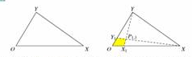

Konstrukciju počinjemo od bilo kog trougla recimo OXY, gde OX i OY formiraju bliži ugao table, a XY je horizont. Ako je ${\text{ΟΥ}}_{1}Ρ_{1,1}Χ_{1}$početno polje linije $Υ_{1}Ρ_{1,1}$ i $Ρ_{1,1}Χ1$ moraju biti paralelne OX i OY respektivno. To znači da će se na crtežu one preseći u nekoj beskonačno dalekoj tačci na horizontu u tačci X i tačci Y respektivno (desna slika). Ovo pravilo vazi i za ostale normale koje formiraju mrežu.

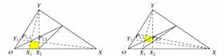

Susedno polje $Ρ_{1,1}Χ_{1}Χ_{2}Ρ_{2,1}$ (leva slika) može biti određena sledećim uslovima:

- Tačke $Χ_{2}$ i $Ρ_{2,1}$ se nalaze na linijama OX i $Υ_{1}Ρ_{1,1}$ respektivno.
- Dijagonala $Χ_{1}Ρ_{2,2}$ se seče sa paralelom ${\text{ΟΡ}}_{1,1}$ na horizontu XY
- prava $Χ_{2}Ρ_{2,1}$ prolazi kroz Y.

I dalje slično kao do sada za susedno polje $Ρ_{1,1}Ρ_{\text{12}}Ρ_{\text{22}}Ρ_{\text{12}}$ je značajno da

1. tačka $Ρ_{\text{12}}$ se nalazi na $Χ_{1}Υ$
2. tačka $Ρ_{\text{22}}$ se nalazi na zajedničkoj dijagonali ${\text{ΟΡ}}_{\text{11}}$ dva polja
3. prava $Ρ_{\text{22}}Ρ_{\text{12}}$ prolazi kroz X

Ako iterativno ponavljamo predhodnu proceduru ona će rezultovati kompletnom slikom

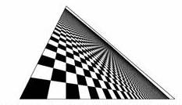

Ova konstrukcija pokazuje kako se projektivna geometrija razvija iz perspektivnog dizajna, pošto OX i OY mogu biti predstabljene kao dve realne ose ravni a sa X i Y njihov položaj u beskonačnosti, i presečene pravom u beskonačnosti XY.
Möbiusovo ime je vezano za mnoge važne matematičke objekte kao što je Möbiusova funkcija, koju je predstavio 1831. godine u radu ’ Über eine besondere Art von Umkehrung der Reihen’, ili Möbiusova formula inverzije.

Godine 1837. je objavio ’Lehrbuch der Statik’ koji daje geometrijski pristup statici. To je dovelo do studije o sistemima linija u prostoru.

Pre pitanja o četri boje Möbius je postavio mnogo lakši sličan problem 1840. godine:

Bio jednom jedan kralj i imao pet sinova. U svom testamentu je rekao da se posle njegove smrti kraljevstvo podele njegovi sinovi na pet regija na takav način da svaka regija ima zajedničku granicu sa ostale četri. Dali se uslovi testamenta mogu zadovoljiti?

Odgovor je, naravno, negativan i lako dokaziv. Ali dobro oslikava Möbiusovo zanimanje za topološke ideje, oblast u kojoj je najbolje upamćen kao pionir. U svojim memoarima, koji su prezentovani Académie des Sciences i tek otkriveni posle njegove smrti, on je razmatrao osobine jednostranih površi uključujući i Möbiusovu traku koju je otkrio 1858. godine. Möbius je dosao do ovog otkrića radeći na geometrijskoj teoriji poliedara koje je finansirala Académie des Sciences.

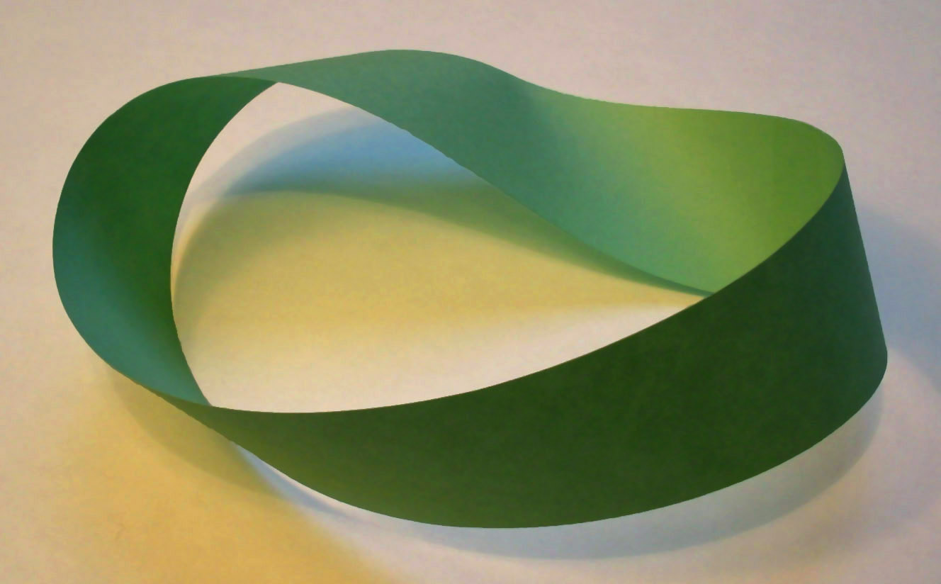

Iako je danas poznata po imenu Möbiusova traka, Möbius nije bio prvi koji je opisao ovaj objekat. Prednost se daje matematičaru Johann Benedict Listing.
Möbiusova traka je površ sa samo jednom stranom. Mpže se konstruisati na sledeći način: uzme se pravougaona traka papira i spoje se dva kraja trake tako da se dijametralna temena spoje pri okretu za 180 stepeni. Sada je moguće poći od tačke A na površini i crtati trag koji prelazi preko površine koja je pre očigledno bila druga strana površi od tačke A.

Literatura:

- http://www-groups.dcs.st-and.ac.uk/~history/Biographies/Mobius.html
- http://mathworld.wolfram.com/MoebiusNet.html

www.maturski.org

